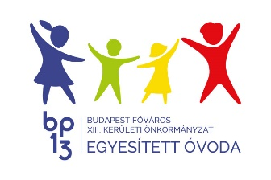
Az óvodapedagógusok száma, iskolai végzettsége, dajkák száma, iskolai végzettsége, szakképzettsége 2023. évben

Óvodapedagógusok száma | 306 fő
Felsőfokú | 303 fő
Nemzetiségi | 0 fő
Középfokú iskolai végzettség | 3 fő
Ebből szakvizsgázott óvodapedagógus | 70 fő
Menedzser/Közoktatás vezető/Mesterpedagógus | 33 fő
Drámapedagógia | 3 fő
Tánc- és drámapedagógia | 2 fő
Fejlesztő pedagógia | 15 fő
Egyéni bánásmódot igénylő gyermekek fejlesztő pedagógiája | 2 fő
Fejlesztő, differenciáló pedagógia | 1 fő
Nyelv-és beszédfejlesztő | 1 fő
Gyógytestnevelés | 1 fő
Mentálhigiénés szakterület | 1 fő
Tanügyigazgatási szakértő | 2 fő
Tehetséggondozás, mentorpedagógus | 2 fő
Múzeumpedagógia | 1 fő
Gyermektánc | 4 fő
Hagyományismeret | 1 fő
Környezeti nevelés | 1 fő
Gyógypedagógus | 6 fő
Pszichológus | 7 fő
Pedagógiai asszisztens | 59 fő
Középfokú iskolai végzettség | 50 fő
Felsőfokú iskolai végzettség | 9 fő
Dajka | 167 fő
Alapfokú (8 általános) | 58 fő
Középfokú iskolai végzettség | 108 fő
Felsőfokú iskolai végzettség | 1 fő
Óvodatitkár | 20 fő
Középfokú iskolai végzettség | 19 fő
Felsőfokú iskolai végzettség | 1 fő
Szabadidő szervező | 1 fő

